

МIНIСТЕРСТВО ОСВIТИ І НАУКИ УКРАЇНИ

НАЦІОНАЛЬНИЙ ТЕХНІЧНИЙ УНІВЕРСИТЕТ УКРАЇНИ

“КИЇВСЬКИЙ ПОЛІТЕХНІЧНИЙ ІНСТИТУТ

ІМЕНІ ІГОРЯ СІКОРСЬКОГО”

Факультет прикладної математики

Кафедра програмного забезпечення комп’ютерних систем

**Лабораторна робота №** **1**

з дисципліни “ Основи програмування ”

тема “**Обчислення математичних формул. Використання конструкцій розгалуження та циклів**”

|  |  |  |
| --- | --- | --- |
| Виконав  студент I курсу  групи КП-61  Телефус Ілля Анатолійович  (*прізвище, ім’я, по батькові*)  варіант № 27 |  | Перевірив  “____” “____________” 20___ р.  викладач  Гадиняк Руслан Анатолійович  (*прізвище, ім’я, по батькові*) |

|  |  |  |  |  |  |  |  |  |  |  |  |  |  |
| --- | --- | --- | --- | --- | --- | --- | --- | --- | --- | --- | --- | --- | --- |
| Штрафні бали:   |  |  | | --- | --- | | **Термін здачі** | **Оформлення звіту** | |  |  | | Нараховані бали:   |  |  |  | | --- | --- | --- | | **Корект. програм (2 бала)** | **Відп. на теор. питання (1 бал)** | **Відп. на прогр. питання (2 бала)** | |  |  |  | | Сумарний бал:   |  | | --- | |  | |

Київ 2016

**Мета роботи**

Навчитися на практиці проводити точні обчислення математичних формул за допомогою операторів та функцій мови програмування С. Застосувати теоретичні знання для створення програмного забезпечення для прийняття рішень на основі вхідних даних за допомогою умовних конструкцій та конструкцій розгалуження. Навчитися виконувати компіляцію та базове тестування власного коду за допомогою компілятора мови С або спеціалізованої IDE.

**Постановка завдання**

**Завдання №1. Реалізація математичних операцій**

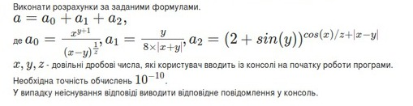

**Завдання 2.** 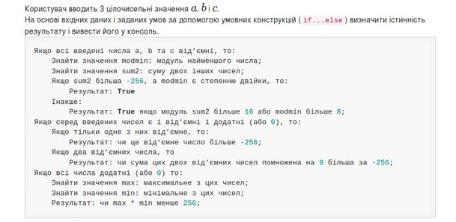

**Завдання 3.**

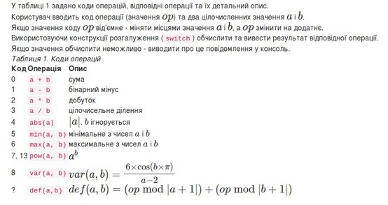

**Завдання 4.**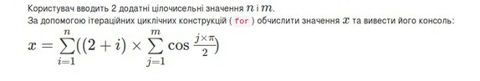

**Тексти коду програм**

**Завдання 1.**

|  |
| --- |
| first.c |
| #include <stdio.h>  #include <math.h>  int main (void)  {  double a, a0, a1, a2;  double x, y, z;  double u = 1/z;  printf("enter x :");  scanf("%lf", &x);  printf("enter y :");  scanf("%lf", &y);  printf("enter z :");  scanf("%lf", &z);  if (z == x - y || x == y || x == - y || z == y - x)  {  printf("Deviding by zero is unable");  }  else  {  a0 = ( pow(x, y+1)) / ( pow((x - y), u));  a1 = y / (8 * fabs(x+y));  a2 = pow((2 + sin(y)), (cos(x)/(z + fabs(x-y))));  a = a0 + a1 + a2;  printf("%.10f", a); /* check if 10f or 10lf*/  }  return 0;  } |

**Завдання 2.**

|  |
| --- |
| second.c |
| **#include <stdio.h>**  **#include <math.h>**  **#include<stdlib.h>**  **int main (void)**  **{**  **int a, b, c, modmin = 0, sum2 = 0, min = 0, max = 0, base = 1, result = 0;**    **printf("enter integer a:");**  **scanf("%i", &a);**  **printf("enter integer b:");**  **scanf("%i", &b);**  **printf("enter integer c:");**  **scanf("%i", &c);**    **if(a < 0 && b < 0 && c < 0)**  **{**  **if(a < b)**  **{**  **modmin = abs(a);**  **}**  **else**  **{**  **modmin = abs(b);**  **}**  **if (abs(c) > modmin)**  **{**  **modmin = abs(c);**  **}**      **sum2 = (a + b + c) + modmin;**    **while(base <= modmin)**  **{**  **base = base * 2;**  **}**  **if(modmin == base && sum2 > -256)**  **{**  **result = 1;**  **}**  **else if( abs(sum2) > 16 || modmin > 8)**  **{**  **result = 1;**  **}**  **else**  **{**  **result = 0;**  **}**    **}**    **else if (a <= 0 || b <= 0 || c <= 0 || a > 0 || b > 0 || c > 0 )**  **{**    **if (a < 0 && b > 0 && c > 0 && a > -256 || b < 0 && a > 0 && c > 0 && b > -256 || c < 0 && b > 0 && a > 0 && c > -256 )**  **{**  **result = 1;**  **}**  **else**  **{**  **result = 0;**  **}**        **if (a <= 0 && b <= 0 && c >= 0 && 9*(a+b) > -256 || a <= 0 && c <= 0 && b >= 0 && 9*(a+c) > -256 || b <= 0 && c <= 0 && a >= 0 && 9*(b+c) > -256 )**  **{**  **result = 1;**  **}**  **else**  **{**  **result = 0;**  **}**  **}**    **if (a >= 0 && b >= 0 && c >= 0)**  **{**  **if(a > b)**  **{**  **max = a;**  **}**  **else**  **{**  **max = b;**  **}**  **if (c > max)**  **{**  **max = c;**  **}**    **if(a < b)**  **{**  **min = a;**  **}**  **else**  **{**  **min = b;**  **}**  **if (c > modmin)**  **{**  **min = c;**  **}**  **}**    **if (min * max > 256)**  **{**  **result = 1;**  **}**  **else**  **{**  **result = 0;**  **}**    **if (result == 1)**  **{**  **printf("true\n");**  **}**  **else**  **{**  **printf("false\n");**  **}**  **return 0;**    **}** |

**Завдання 3.**

|  |
| --- |
| third.c |
| **#include<stdio.h>**  **#include<math.h>**  **#include<stdlib.h>**  **int main(void)**  **{**  **int op = 0, a = 0, b = 0, temporary = 0, min = 0, max = 0, power = 0;**  **double var = 0.0, def = 0.0, pi = 3.14159;**    **printf("enter integer a:\n");**  **scanf("%i", &a);**  **printf("enter integer b:\n");**  **scanf("%i", &b);**  **printf("enter operation code:\n'");**  **scanf("%i", &op);**    **var = ((6 * cos(b * pi)) / (a - 2));**    **def = (op % abs(a + 1)) + (op % abs(b + 1));**    **if (op < 0)**  **{**  **op = abs(op);**  **a = temporary;**  **temporary = b;**  **a = b;**  **}**      **if (a > b)**  **{**  **max = a;**  **}**  **else**  **{**  **max = b;**  **}**    **if (a > b)**  **{**  **min = b;**  **}**  **else**  **{**  **min = a;**  **}**    **power = pow(a, b);**    **switch (op)**  **{**  **case 0:**  **printf("a + b = %i\n", a + b);**  **break;**  **case 1:**  **printf("a - b = %i\n", a - b);**  **break;**  **case 2:**  **printf("a * b = %i\n", a * b);**  **break;**  **case 3:**  **printf("a / b = %i\n", a / b);**  **break;**  **case 4:**  **printf("abs(a) = %i\n", abs(a));**  **break;**  **case 5:**  **printf("min(a, b) = %i\n", min);**  **break;**  **case 6:**  **printf("max(a, b) = %i\n", max);**  **break;**  **case 7:**  **printf("pow(a, b) = %i\n", power);**  **break;**  **case 13:**  **printf("pow(a, b) = %i\n", power);**  **break;**  **case 8:**  **if (a == 2)**  **{**  **printf("Deviding by zero\n");**  **}**  **else**  **{**  **printf("var(a, b) = %f\n", var);**  **}**  **break;**  **default:**  **if(a == -1 || b == -1)**  **{**  **printf("Deviding by zero\n");**  **}**  **else**  **{**  **printf("def(a, b) = %f\n", def);**  **}**    **}**    **return 0;**  **}** |

**Завдання 4.**

|  |
| --- |
| fourth.c |
| **#include<stdio.h>**  **#include<math.h>**  **#include<stdio.h>**  **int main(void)**  **{**  **int m, n, i, j;**  **double sum1 = 0, sum = 0;**  **double pi = 3.141592 ;**  **double x;**  **printf ("enter integer m:");**  **scanf("%i", &m);**  **printf ("enter integer n:");**  **scanf("%i", &n);**  **for(i = 1; i < n; i++ )**  **{**  **sum1 = 0;**  **for (j = 1; j < m; j++);**  **{**  **sum1 += cos((j*pi)/2);**  **}**  **sum += (2 + i)*sum1;**  **}**  **printf("%.10f", sum);**    **return 0;**  **}** |

**Приклади результатів**

**Завдання 1.**

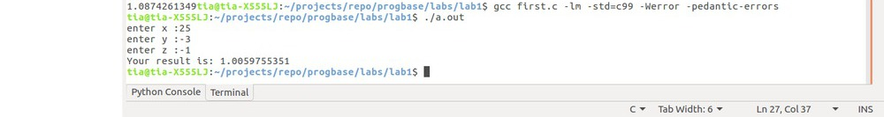

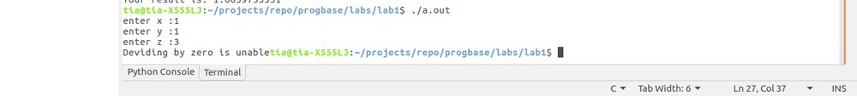

**Завдання 2.**



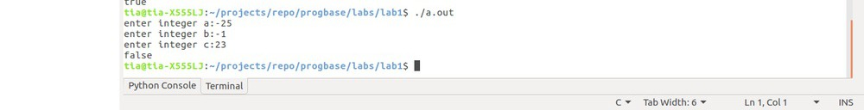

**Завдання 3.**

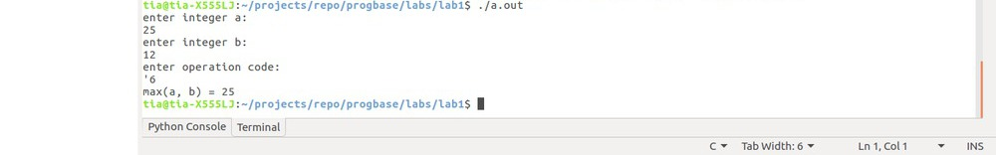

**Завдання 4.**

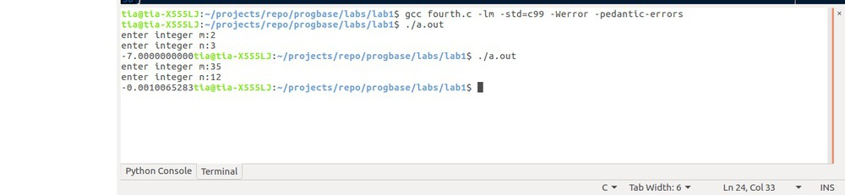

**Висновки**

Виконавши дану лабораторну роботу було проведено точні обчислення математичних формул за допомогою операторів та функцій мови С. Мова С надає засоби достатньо точної обробки числових типів даних для широкого застосування.

Також, за допомогою конструкцій розгалуження, можливо виконувати різні обрахунки на основі вхідних даних та задавати у програмі умови обробки даних і прийняття рішень на основі них, що й було показано на практиці у завданні 2 та задавати різні умови, присвоюючи їм певні коди, і викнувати розрахунки.

В результаті виконання завдання 4 було застосовано цикли if...else для виконання складних математичних обчислень.